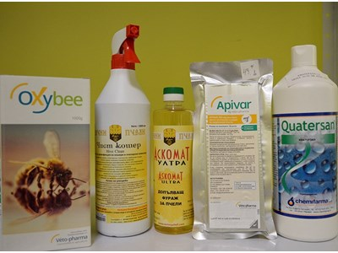  - Какво представляват ветеринарномедицинските продукти (ВМП)?  • Ветеринарномедицинските продукти при пчелите са субстанции или комбинация от субстанции, които се използват за:  - диагностициране, профилактика и лечение на заболяванията;  - възстановяване, коригиране или промяна във физиологичните функции;  Разрешени за прилагане са само лицензирани за употреба ВМП; | 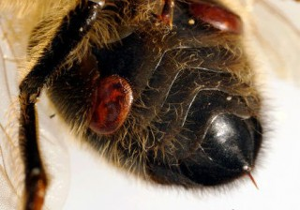  - Как се прилагат ВМП в пчелина?  • Спазват се указанията за употреба на ВМП, разписани върху етикета и листовката, особено по отношение на ограниченията за употреба на продукта и карентните срокове;  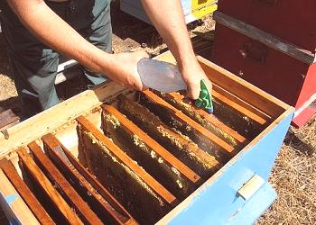 | 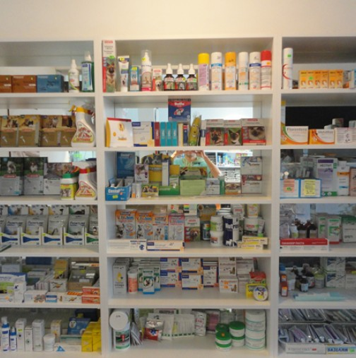  - От къде мога да закупя ВМП?  • Закупуване/доставка на ВМП се извършва само от лицензирани търговци на едро или дребно с ВМП и само по предписание от регистриран ветеринарен лекар;
* Употребата и разпространението на нелицензирани за употреба ВМП за пчели, „собственоръчно правене на ленти за пчелите” както и закупуването на лекарствени продукти за пчели от нелицензирани за такава дейност обекти представляват нарушения на Закона за ветеринарномедицинската дейност (ЗВД), за които са предвидени редица административно наказателни разпоредби.  * Употребата на нелицензирани ВМП или медикаментозен фураж при пчели крие рискове както за лицето, което прилага продукта, така и за пчелите третирани с такъв продукт и за консуматорите на мед, произведен от пчели третирани с нелицензиран продукт.  *Справка за предлаганите в търговската мрежа ВМП лицензирани за употреба в България, можете да направите на официалната страница на Българска агенция по безопасност на храните (БАБХ) в рубриката „Регистри“ > „Ветеринарномедицински продукти“ > „Регистър на лицензираните за употреба ВМП в България“. | - Какво е задължително да спазва и документира пчеларя при употребата на ВМП на пчелите?  • спазва забраната за употреба на антибиотици при пчелите;  • редовно води дневника по чл. 132, ал. 1, т. 13 от ЗВД, в който се вписват всички извършени лечебно-профилактични дейности, както и данните за използваните ВМП;  • съхранява документите за закупуване и произход на ВМП, както и екземпляр от рецептата за тези ВМП, издадена от регистриран ветеринарен лекар;  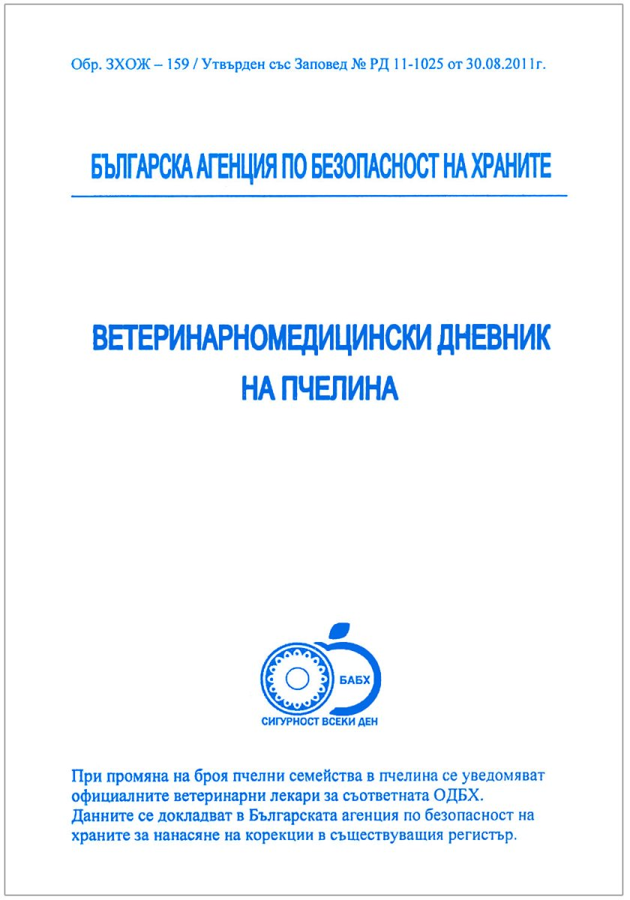 | 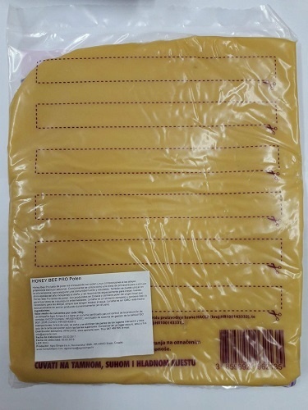  5. Може ли да се използват фуражи за пчели, съдържащи химически субстанции, идентични на разрешените за употреба ВМП?  • Ако в един фураж се съдържат ВМП, той вече е медикаментозен фураж и за да бъде произведен или търгуван е необходимо да има издадена ветеринарна рецепта от регистриран ветеринарен лекар, както и операторът да бъде одобрен за производство или търговия на медикаментозни фуражи от БАБХ. Медикаментозните фуражи се произвеждат само с одобрени медикаментозни премикси;  • Медикаментозните фуражи се закупуват само от юридически лица регистрирани в БАБХ като търговци. Към настоящия момент БАБХ не е одобрявала производители и търговци на такива фуражи за пчели.
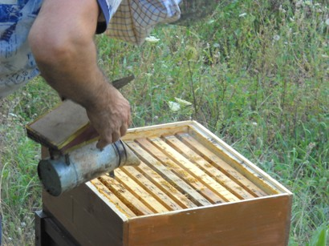  6. Кои вещества са разрешени за влагане във фуража, като фуражна добавка:  За да бъдат използвани на територията на ЕС при храненето на животните, включително и на пчелите, фуражните добавки, както и на фуражите внос от трети държави, трябва да са преминали през оценка за безопасност и ефикасност извършена от Европейския орган по безопасност на храните и да са разрешени за употребата. Разрешаването на употребата на фуражните добавки е централизирано на ниво ЕС. Например разрешени за употреба фуражни добавки при пчели са: | • Мравчена киселина - разрешена е за влагане при производството на  комбинирани фуражи, предназначена за всички видове животни, включително и при пчелите и се влага като овкусител;  • Тимол – разрешен е за употреба при храненето на всички видове животни, като е класифициран във функционална група овкусители. Като овкусител тимолът може да участва в количество от 5 мг/кг пълноценен фураж. Задължително върху етикета на комбинирания фураж се посочва, че вложените фуражни добавки са с функционалната им група на овкусители.  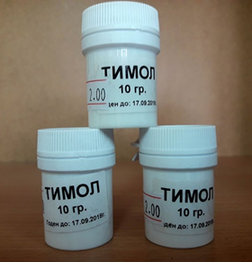 | 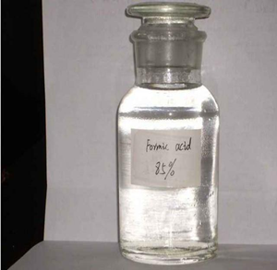  • Не са разрешени за употреба като фуражни добавки следните вещества: Оксалова и Млечна киселина.  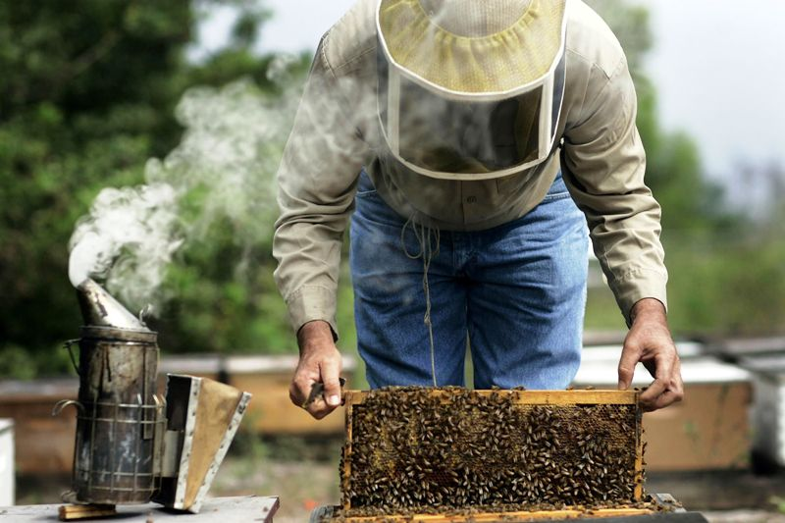  ПРЕДПАЗВАЙ, ЗА ДА НЕ ЛЕКУВАШ!

